目 录

1 引言 1

1．1 课题背景和意义 1

2 系统开发关键技术介绍 3

2．1 Java 3

2．2 Layui框架 3

2．3 MySQL数据库 3

2．4 Spring Boot 框架 3

2．5 MyBatis 框架 4

2．6 本章小结 4

4 数据库设计 5

4．1 系统数据分析 5

4．2 概念结构设计 5

4．3 数据库表设计 9

4．4 本章小结 12

5 系统功能实现 13

5．1 登录模块的实现 13

5．2 用户子模块的实现 14

5．3 管理员子模块的实现 17

5．4 前端部分界面展示 20

5．5 本章小结 22

结 论 23

# 1 引言

## 1．1 课题背景和意义

### 1.1.1 研究背景

“绿水青山就是金山银山”是习近平总书记统筹经济发展与生态环境保护做出的重要理论，向我们生动形象地说明了保护生态环境的重要性。十多年来，美丽中国绿色本底不断夯实，我国持续开展大规模国土绿化行动，为全球贡献了四分之一的新增森林面积。

2023年3月，世界自然基金会发布了一份探讨森林与人类健康之间的五类潜在相互作用的报告，并指出森林保护和恢复对于保障和促进人类健康至关重要，表明了森林资源保护与管理的重要性。为了进一步加强森林经营，提高森林质量，促进林业高质量发展，我们需要对森林资源进行经营管理。

林业是指保护生态环境保持生态平衡，培育和保护森林以取得木材和其他林产品、利用林木的自然特性以发挥防护作用的生产部门，是国民经济的重要组成部分之一。森林对人类有着多方面的重要性，森林提供了丰富的木材和非木材产品，满足了我们对于建筑、家具和能源等方面的需求；森林维护了生态平衡，通过吸收二氧化碳、释放氧气、净化空气等功能，有助于缓解气候变化和改善环境的质量；森林的存在可以减少水土流失，防止洪水和滑坡等自然灾害的发生，保护着人类的生命和财产安全。由此看来，森林对于人类的生存、发展和健康都有着不可或缺的重要意义。

随着环境污染、气候变化等问题日益突出，林业资源的保护变得愈发重要。随着林业信息数据规模不断扩大，仅由人力来完成信息管理是远远不够的，不仅费时费力而且出错率还高，效率明显低下。当前计算机科学发展迅速，利用计算机网络实现森林经营管理信息化、科学化是林业发展的不二选择。

基于以上背景，本文所实现的基于多源数据（文本、GIS和图片数据）的林分系统可以对森林资源进行高效的保护与管理。林分系统是指对森林进行经营管理的一种体系，包括对森林的培育、保护、利用等方面的规划、组织、协调和控制，实现该系统可以带动林业业务管理的信息化、科学化，也可以提高工作效率，为森林资源管理带来便利。

### 1.1.2 课题目的

近几年来，我国的森林信息数据逐渐增多，对数据进行高效以及正确的处理对森林资源管理具有重要性。“公共卫生安全和森林保护是相互交织的关系”，森林对人类健康的影响是不容小觑的，如果不对森林资源进行有效的保护与管理将会影响人类的发展。因此，本研究将森林资源进行信息可视化、科学化管理，从而达到高效管理和保护资源的效果。

### 1.1.3 课题意义

第一，通过本研究实现基于多源数据的林分系统可以实现森林资源的可持续发展和利用，也可以提高森林的经济效益、生态效益和社会效益。

第二，研究信息化管理森林资源能够提高我国森林资源管理技术与业务应用水平，也有利于提高森林资源信息获取效率和水平。

第三，能够提高现代林业信息化水平、保障国家生态安全、践行绿色发展理念以及提升我国林业及相关产业的竞争力。

第四，实现森林资源可视化，网络化，有助于人们系统了解森林资源的相关信息，提高人们对森林资源的保护意识。

# 2 系统开发关键技术介绍

## 2．1 Java

Java是一种跨平台的高级编程语言，由Sun Microsystems（现在是Oracle Corporation）于1995年推出。它被设计为一种具有强大功能和灵活性的语言，适用于各种应用程序开发，从桌面软件到企业级服务器应用。Java具有面向对象的特性，如封装、继承和多态，同时也支持并发编程和垃圾回收。Java程序被编译成字节码，然后在Java虚拟机（JVM）上运行，这使得Java程序具有跨平台的能力，可以在不同的操作系统上运行，只要有对应的JVM。

使用Java开发系统具有跨平台性、面向对象、丰富的类库、安全性高、良好的性能和大型社区支持等优势，帮助开发者构建可移植、可维护、安全、高效的系统，被人们广泛运用到实际中。

## 2．2 Layui框架

Layui是一款简单易用的前端UI框架，由中国开发者贤心（张鑫旭）创建。它基于HTML、CSS和JavaScript构建，提供了丰富的组件和模块，包括按钮、表格、表单、弹出层等，可以帮助开发者快速构建现代化的用户界面。Layui的特点包括简洁清晰的设计风格、易用性、响应式布局、模块化开发、定制性强以及文档丰富详细等。它被广泛应用于各种Web应用程序开发中，包括后台管理系统、企业级应用、个人网站等。

使用Layui开发系统可以简化前端开发流程，提供了简洁易用的API和丰富的组件，同时支持响应式布局，使得开发者能够快速构建现代化、美观、功能丰富的用户界面，提高开发效率和用户体验。

## 2．3 MySQL数据库

MySQL是一个开源的关系型数据库管理系统（RDBMS），由瑞典公司MySQL AB开发，现在由Oracle公司进行维护和开发。MySQL采用C和C++编写，支持多种操作系统，包括Windows、Linux、macOS等，广泛用于Web应用程序的后端数据库存储。因为其是开源软件，可供大家免费试用，所以成为许多小型到中型项目的首选数据库解决方案。MySQL可以在不同的操作系统上运行，这使得它非常灵活，可以适用于各个环境。MySQL被广泛应用于Web开发、企业级应用、嵌入式系统等各种场景，是一款功能强大、性能优越的数据库管理系统。

## 2．4 Spring Boot 框架

Spring Boot是由Pivotal团队提供的全新框架，其设计目的是用来简化Spring应用的创建、运行、调试、部署等。使用Spring Boot可以做到专注于Spring应用的开发，而无需过多关注XML的配置。Spring Boot使用“习惯优于配置”的理念，简单来说，它提供了一堆依赖打包，并已经按照使用习惯解决了依赖问题。使用Spring Boot可以不用或者只需要很少的Spring配置就可以让企业项目快速运行起来。Spring Boot被广泛应用于各种Java应用程序的开发中，包括Web应用、微服务、批处理作业等。

## 2．5 MyBatis 框架

MyBatis是一个持久层框架，它简化了Java应用程序与数据库之间的交互，由于它简单、直观的SQL语句映射，得到了广泛的应用。MyBatis通过XML或注解方式将Java对象和SQL语句进行映射，使得开发者可以轻松地编写、调试和维护SQL语句。它提供了强大的功能，如自动映射、动态SQL、缓存机制等，同时与各种数据库兼容，使得开发者能够更加灵活地操作数据库。MyBatis采用 ORM 思想解决了实体和数据库映射的问题，对 JDBC 进行了封装，屏蔽了JDBC、API底层访问细节，使我们不用与JDBC、API打交道，就可以完成对数据库的持久化操作。MyBatis简化了开发过程，提高了代码的可读性和可维护性，被广泛应用于各种Java项目中。

## 2．6 本章小结

本章主要介绍了系统开发过程中所用到的一些重要的技术和框架，首先介绍了本系统所用到的主要开发语言Java，使用Java开发系统具有跨平台性等许多优势，然后介绍了系统开发所用到的一些主流框架和数据库，并分别说明了这些对系统开发的好处。

# 4 数据库设计

## 4．1 系统数据分析

在数据库设计之前，梳理系统所需要的数据信息是十分重要的。本系统所需数据大致分为八类，如下所示：

（1）用户数据：用户编号、用户姓名、用户密码、电话号码等。

（2）林场信息：地区编号、地区、国有林场个数、国有林场经营面积、国有林场在岗职工人数。

（3）林业总产值信息：林业总产值编号、林业总产值地区、年份以及当前年份的林业总产值。

（4）树木数量信息：数量编号、地区、地区所拥有树木数量。

（5）环境监测数据：数据编号、日照数据、降水数据、平均温度数据、相对湿度数据等。

（6）林分信息：林分编号、林分名称、地理位置、面积、林分类型、图片数据、树分密度、树种组成以及树龄组成。

（7）公告信息：公告编号、公告内容以及公告发布时间。

（8）咨询信息：咨询编号、用户联系方式、咨询内容。

## 4．2 概念结构设计

经过上一小节的分析，得到了本系统所需要的数据信息，本系统可划分的实体有：用户信息实体、林场信息实体、林业总产值实体、环境数据实体、林分基本信息实体、树分密度实体、树种实体、树龄实体、树木数量实体、公告实体、咨询实体。下面将用E-R图一一描述这些实体。

（1）用户信息实体图

用户信息实体及其属性如图4.1所示：

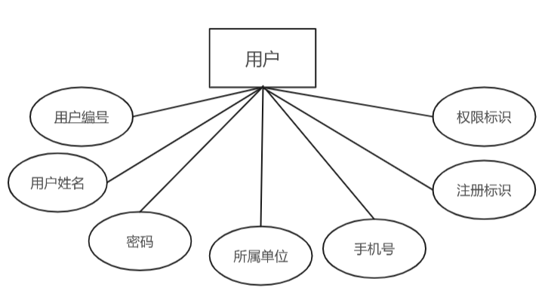

图4.1 用户信息实体图

（2）林场信息实体图

林场信息实体及其属性如图4.2所示：

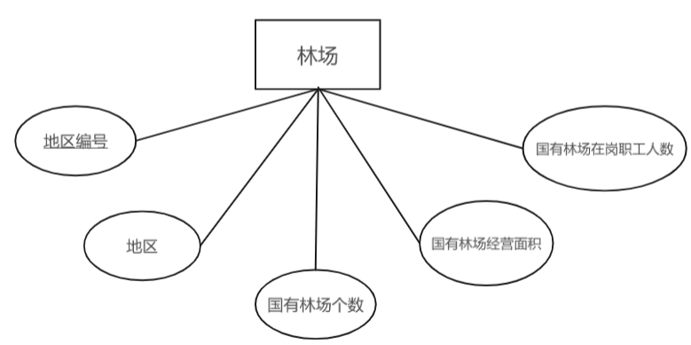

图4.2 林场信息实体图

（3）林业总产值实体图

林业总产值实体及其属性如图4.3所示：

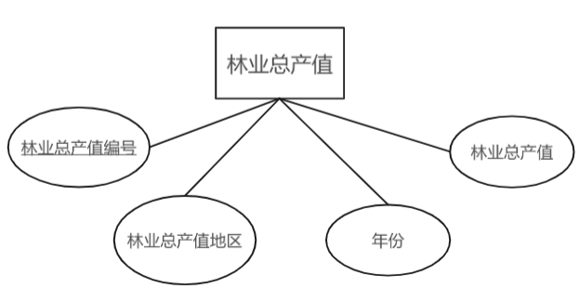

图4.3 林业总产值实体图

（4）环境数据实体图

环境数据实体及其属性如图4.4所示：

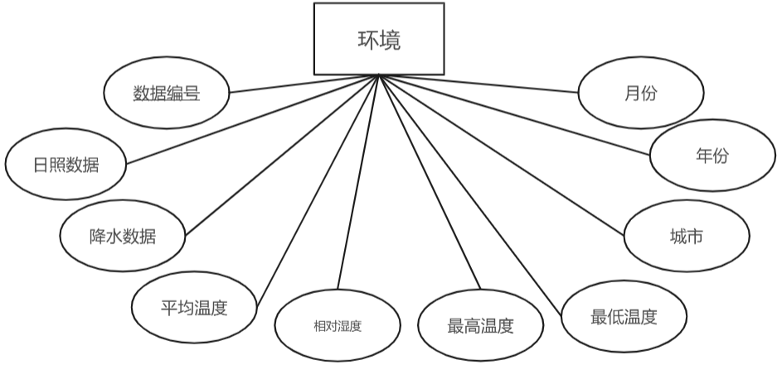

图4.4 环境数据实体图

（5）林分基本信息实体图

林分基本信息实体及其属性如图4.5所示：

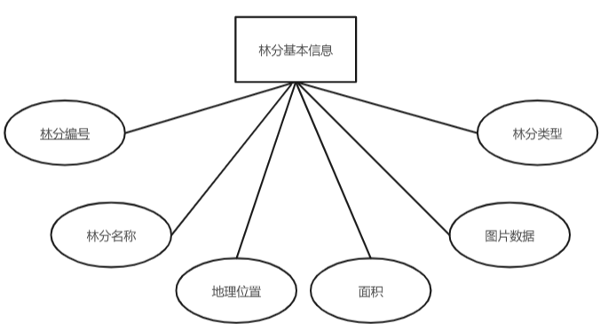

图4.5 林分基本信息实体图

（6）树分密度实体图

树分密度实体及其属性如图4.6所示：

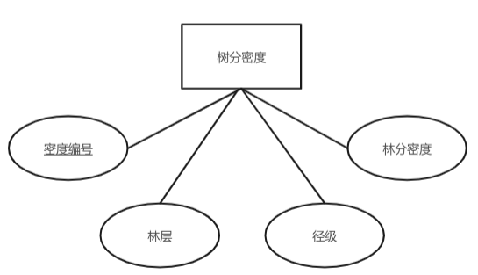

图4.6 树分密度实体图

（7）树种实体图

树种实体及其属性如图4.7所示：

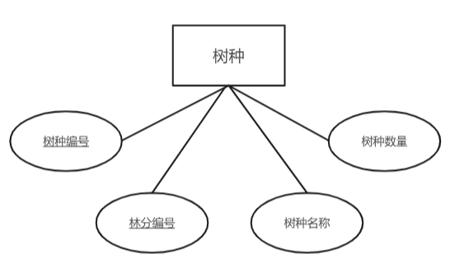

图4.7 树种实体图

（8）树龄实体图

树龄实体及其属性如图4.8所示：

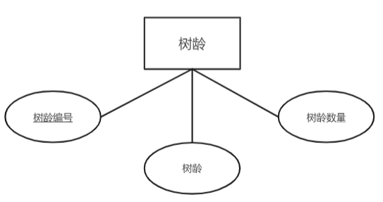

图4.8 树龄实体图

（9）树木数量实体图

树木数量实体及其属性如图4.9所示：

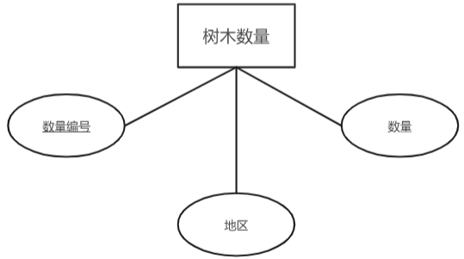

图4.9 树木数量实体图

（10）公告实体图

公告实体及其属性如图4.10所示：

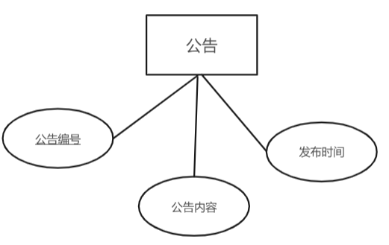

图4.10 公告实体图

（11）咨询实体图

咨询实体及其属性如图4.11所示：

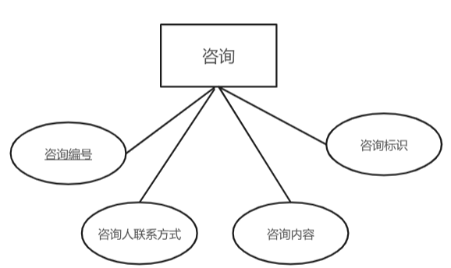

图4.11 咨询实体图

## 4．3 数据库表设计

通过上述分析已经理清了本系统所需要的数据信息并根据这些信息划分了系统的实体，分析完了这些数据后就可以进行系统的数据库表的设计，接下来将描述系统的数据库表设计。

（1）用户信息表设计如下：

表4.1 用户信息表

|  |  |  |  |  |
| --- | --- | --- | --- | --- |
| 字段名称 | 数据类型 | 主键 | 允许为空 | 备注 |
| uesrId | int | 是 | 否 | ID |
| userName | varchar | 否 | 否 | 用户名称 |
| userPasswd | varchar | 否 | 否 | 用户密码 |
| mobile | varchar | 否 | 否 | 用户手机号 |
| institution | varchar | 否 | 否 | 用户所属单位 |
| flag | int | 否 | 否 | 用户注册标识 |
| isRoot | int | 否 | 否 | 权限标识 |

（2）林场信息表设计如下：

表4.2 林场信息表

|  |  |  |  |  |
| --- | --- | --- | --- | --- |
| 字段名称 | 数据类型 | 主键 | 允许为空 | 备注 |
| forestFId | int | 是 | 否 | 地区ID |
| forestName | varchar | 否 | 否 | 地区 |
| forestCount | int | 否 | 否 | 国有林场数目 |
| area | varchar | 否 | 否 | 国有林场经营面积 |
| employees | int | 否 | 否 | 在岗职工人数 |

（3）林业总产值表设计如下：

表4.3 林业总产值信息表

|  |  |  |  |  |
| --- | --- | --- | --- | --- |
| 字段名称 | 数据类型 | 主键 | 允许为空 | 备注 |
| forestryVId | int | 是 | 否 | 林业总产值编号 |
| forestryVName | varchar | 否 | 否 | 林业总产值地区 |
| forestryyear | year | 否 | 否 | 年份 |
| forestrymoney | varchar | 否 | 否 | 林业总产值 |

（4）环境数据表设计如下：

表4.4 环境数据表

|  |  |  |  |  |
| --- | --- | --- | --- | --- |
| 字段名称 | 数据类型 | 主键 | 允许为空 | 备注 |
| eId | int | 是 | 否 | 环境数据编号 |
| sunshine | float | 否 | 否 | 每个月日照时数 |
| rainfall | float | 否 | 否 | 每个月降水量 |
| avetemperature | float | 否 | 否 | 每个月平均气温 |
| humidity | float | 否 | 否 | 每个月相对湿度 |
| htemp | float | 否 | 否 | 每个月最高温 |
| Itemp | float | 否 | 否 | 每个月最低温 |
| city | varchar | 否 | 否 | 城市 |
| year | int | 否 | 否 | 年份 |
| month | int | 否 | 否 | 月份 |

（5）林分基本信息表设计如下：

表4.5 林分基本信息表

|  |  |  |  |  |
| --- | --- | --- | --- | --- |
| 字段名称 | 数据类型 | 主键 | 允许为空 | 备注 |
| fcId | int | 是 | 否 | 林分信息编号 |
| fcName | varchar | 否 | 否 | 林分名称 |
| fcAddress | varchar | 否 | 否 | 地理位置 |
| fcArea | double | 否 | 否 | 面积 |
| fcType | varchar | 否 | 否 | 林分类型 |
| fcPicture | varchar | 否 | 否 | 林分图片 |

（6）树分密度表设计如下：

表4.6 树分密度表

|  |  |  |  |  |
| --- | --- | --- | --- | --- |
| 字段名称 | 数据类型 | 主键 | 允许为空 | 备注 |
| sdId | int | 是 | 否 | 树分密度编号 |
| sdName | varchar | 否 | 否 | 林层 |
| dbh | int | 否 | 否 | 径级 |
| sdensity | int | 否 | 否 | 林分密度 |

（7）树种信息表设计如下：

表4.7 树种信息表

|  |  |  |  |  |
| --- | --- | --- | --- | --- |
| 字段名称 | 数据类型 | 主键 | 允许为空 | 备注 |
| tscId | int | 是 | 否 | 树种编号 |
| fcid | int | 否 | 否 | 所属林场编号 |
| tscName | varchar | 否 | 否 | 树种名称 |
| tscCount | int | 否 | 否 | 树种数量 |

（8）树龄信息表设计如下：

表4.8 树龄信息表

|  |  |  |  |  |
| --- | --- | --- | --- | --- |
| 字段名称 | 数据类型 | 主键 | 允许为空 | 备注 |
| taId | int | 是 | 否 | 树龄编号 |
| tAge | int | 否 | 否 | 树龄 |
| taCount | int | 否 | 否 | 对应数量 |

（9）树木数量表设计如下：

表4.9 树木数量表

|  |  |  |  |  |
| --- | --- | --- | --- | --- |
| 字段名称 | 数据类型 | 主键 | 允许为空 | 备注 |
| tnId | int | 是 | 否 | 数量编号 |
| tnName | varchar | 否 | 否 | 地区 |
| tNumber | double | 否 | 否 | 树木数量 |

（10）公告信息表设计如下：

表4.10 公告信息表

|  |  |  |  |  |
| --- | --- | --- | --- | --- |
| 字段名称 | 数据类型 | 主键 | 允许为空 | 备注 |
| nId | int | 是 | 否 | 公告编号 |
| content | varchar | 否 | 否 | 公告内容 |
| time | datetime | 否 | 否 | 发布公告时间 |

（11）咨询信息表

表4.11 咨询信息表

|  |  |  |  |  |
| --- | --- | --- | --- | --- |
| 字段名称 | 数据类型 | 主键 | 允许为空 | 备注 |
| cId | int | 是 | 否 | 咨询编号 |
| userConnect | varchar | 否 | 否 | 用户联系方式 |
| ccontent | varchar | 否 | 否 | 咨询内容 |
| cflag | int | 否 | 否 | 处理标识 |

## 4．4 本章小结

本章主要是讲解了本系统的数据库设计，首先对本系统所涉及到的数据信息进行了详细分析，了解到了所需要的数据后，进行了概念结构设计，绘制了本系统的E-R实体图，最后进行了数据库表单的设计。

# 5 系统功能实现

在上一章我们分析完系统所需要的数据后，依据需求构建了本系统的数据库所使用到的表单，接下来就可以进行系统功能模块的实现，我们将依据需求分析进行系统功能模块的实现。

## 5．1 登录模块的实现

（1）登录模块页面

系统的初始界面为登录入口，用户需通过登录入口来进入网站主内容。页面由button、label等组件组成，并由css来进行界面美化以及控制界面布局。本文所开发的系统使用的是统一的登录界面，系统的注册用户以及系统的管理人员都是通过该页面进入系统相应内部界面，登录流程如下：

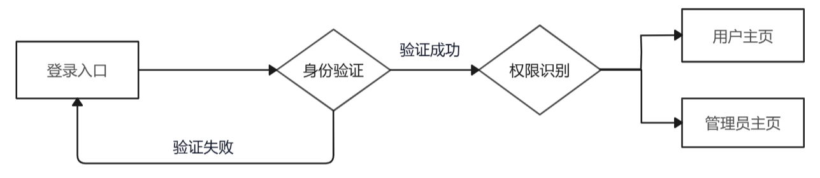

图5.1 登录流程图

网站使用者输入完整的账号信息（用户名、密码）后，系统对输入的信息进行有效性以及合法性的校验，如果输入的账号信息在数据库找不到与之相匹配的记录（即账号不存在），或者该账号信息尚未通过注册，则网站上方会弹出相应的登录失败的提示框。

（2）数据处理

在进行登录操作的时候，使用者点击“登录”按钮后，前端界面向后端发起请求，并携带验证用户信息的用户名以及用户密码数据。后端UserController层中的处理用户登录loginUser接口解析前端传递到的封装信息后生成新的User实例，调用service层中的loginUser函数传入User实例，判断该用户是否存在以及用户是否通过注册。若该用户存在且注册标识为1（该用户已通过注册审核），则将返回信息result设置为用户信息返回给前端；若该用户存在且注册标识为0（该用户暂未通过注册审核），则将返回信息设为null；若该用户信息不存在，则返回失败信息（return ReturnMsg.buildFault()）。

前端接收到后端的返回信息后，根据响应状态码来判断该使用者数据是否存在，根据result的内容来判断该使用者是否通过注册审核以及该使用者的权限（用户还是管理员），然后进行后续操作，使用location.href进行页面跳转。

## 5．2 用户子模块的实现

除用户登录注册模块以外，用户的所有模块都是由头部盒子+页面主体部分（侧边栏+模块内容）组成。头部盒子包括网站标题以及当前时间。页面主体部分中的侧边栏则是由个人信息显示和Layui-menu基础菜单组成。

### 5.2.1 注册模块

（1）注册页面

系统的初始页面也提供了注册功能的入口，使用切换tab函数进入注册功能模块，该模块依旧由button、label等组件组成，并由css来进行界面美化以及控制界面布局。暂未申请注册的用户可以点击“账号注册”进入注册模块，按要求合法填写相关信息（内容填写完整且申请注册的用户名不存在）以及经过系统检测后即可完成注册申请操作，但账号最终是否能够通过注册则需等待管理员的后台审核，注册流程如图5.2所示。

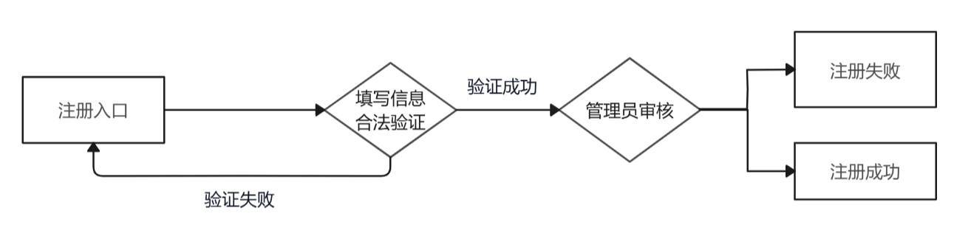

图5.2 注册流程

当进行注册申请操作时，用户信息填写不完整或者申请注册的用户名重复，都会导致注册申请操作失败，点击“注册”按钮后，网站上方会根据注册失败情况弹出相应提示信息提醒用户，用户接收信息进行后续操作。

（2）数据处理

在进行用户注册操作时，用户点击“注册”按钮后，前端首先会获取到需填写信息的所有值，判断是否有值为空的信息，如果有，则用alert弹出提示框，如果没有则进行后续操作。在信息填写无误后前端携带用户所填写的信息向后端发送注册请求。后端UserController层中的registerUser接口获取前端所传递数据后生成User实例后，通过service层的registerUser函数来判断该用户名是否已被注册，如果用户名存在，则返回失败信息（return ReturnMsg.buildFault()）；如果用户名不存在，则返回成功信息。

前端接收后端的返回信息，并且根据响应状态码来判断注册申请是否成功，当后端返回的code为400则表示申请失败，页面上方弹出相应提示；返回code为200则表示申请成功，跳转至登录界面。

### 5.2.2 用户首页模块

（1）用户首页页面

在用户进行登录操作后，系统将会自动跳转进入 “主页面”模块，该模块将会显示林场部分信息、全国林业总产值、湖南林业总产值以及湖南省树木数量分布情况。为了让用户能够直观的接收到数据，该模块的数据将用ECharts实现数据可视化。

在该页面里，本系统用ECharts中的折线图、柱状图分别显示全国林业总产值和湖南林业总产值的数据，然后使用GIS数据来说明湖南各地区的树木数量分布情况。全国林场分布情况则由地图的形式表示，在地图上方数字显示全国林场总数以及在岗职工人数。

（2）数据处理

因为系统在用户进入该页面时就需要显示页面的信息，所以我们在前端页面中声明beforeFun函数，在函数内部实现信息的绘制，并通过window.onpageshow = beforeFun来实现事件在用户浏览网页时触发。

在用户进入该页面的时候，前端就会执行beforeFun函数，向后端发出申请，前端接收后端返回的数据信息后进行处理即可完成可视化的实现。比如，在绘制全国林业总产值折线图时，前端向后端ForestryValueController层getForestryValue10接口发出申请，接着调用service层的getForestryValue函数来获取每个年份所对应的总产值，并将信息塞入HashMap中，然后传入前端，前端接着对数据进行解析，最后进行图的绘制。该模块的其他数据信息的显示与之类似，在beforeFun函数里就能完成数据的可视化。

### 5.2.3 环境监测模块

（1）环境监测页面

用户点击“环境监测”模块后即可进入环境监测页面，该页面主要是显示长沙市的环境数据，为了使数据更直观，本页面依旧采用ECharts图来实现数据的可视化。在该页面中，用四个Echarts图分别显示长沙市各月日照时数、各月降水量以及相对湿度、各月平均温度和各月极端温度，然后下方则是用卡片面板card来进行该模块的数据说明。

（2）数据处理

该页面的ECharts图的绘制依旧是与上一小节类似，在前端页面中声明beforeFun函数，在函数内部实现ECharts图的绘制，并通过window.onpageshow = beforeFun来实现事件在用户浏览网页时触发。

但与之前不同之处在于，该环境数据的显示与当前时间有关，所以我们得在前端向后端发送请求的getEEnvironment接口获取当前的年份以及月份，如果当前月份为一月，则获取去年整年的环境指数，放入HashMap中传给前端；如若不是，则获取当前年份所拥有的环境指数，传给前端。前端拿到数据后进行解析并绘制ECharts图。

### 5.2.4 数据报告模块

（1）数据报告页面

用户点击“数据报告”菜单项即可进入数据报告界面，该数据报告主要是进行林场搜索查询的功能，界面利用Layui来进行数据的表格显示，拥有输入框、搜索按钮、清除按钮以及表格显示内容。

（2）数据处理

在显示所有数据时，前端向后端ForestFarmController层中的showForestFarm接口提出申请，该接口调用service层中的getAllForestFarm函数将所有的林场信息存放在forestFarmList列表里，然后传给前端，前端则解析数据后进行表格内容显示。

当用户进行数据搜索时，用户在搜索框输入搜索内容，点击搜索按钮后，前端获取到搜索框内容，然后向后端GetForestFarm接口传递内容，接着接口调用getForestFarm函数获取到指定林场的信息后，如果获取的信息为null，则说明用户输入的是无效信息，向前端返回null值；如果信息存在，则将林场信息传递给前端进行显示。前端接收到后端传递的信息后执行搜索重载，刷新表单，进行数据显示。

### 5.2.5 林分信息模块

（1）林分信息页面

用户点击“林分信息”菜单项后进入林分信息页面，该页面为系统的主要页面，利用Echarts和图片等方式来实现林分信息的显示——林分基本信息、树分密度、树种组成、树龄组成、林分说明以及林分图片，该页面由img等组件组成，由css进行页面美化。

（2）数据处理

林分基本信息由前端向后端ForestCompartmentController层的getFC接口发出请求来获得信息，进而展示至页面。三个ECharts图的绘制，则是分别向SdensityController层的getSdensity接口、TreeSpeciesCompositionController层的getTSC接口以及TreeAgeController层的getAge接口进行数据获取。

### 5.2.6 公告咨询模块

（1）公告咨询页面

用户点击菜单栏的“公告咨询”选项即可进入公告咨询页面，该页面由三个内容组成，分别是公告显示、权限问题以及咨询。公告与权限都是使用的Layui的卡片面板card进行内容显示，咨询内容则是使用的Layui框架中的form表单进行咨询操作。在进行咨询操作的时候会对内容进行是否为空的判断，如果内容为空则咨询失败，网页上方弹出提示框，咨询流程如图5.3所示。

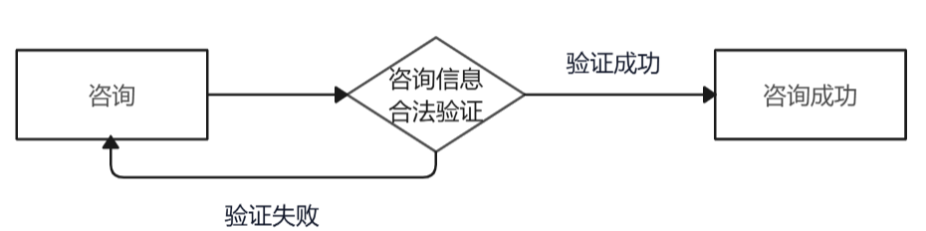

图5.3 咨询流程图

（2）数据处理

公告显示模块的数据是通过后端接口getNotice进行获取的，前端接收到数据后直接以文字形式进行展示。在进行咨询操作时，用户在联系方式与内容输入相应信息，点击“点击提交”按钮后，前端将进行内容是否为空检查，如果内容不完善，则会用alert进行弹窗提示；如果内容完善，前端将会将联系方式以及内容信息打包传递给后端writeEnquiry接口，该接口通过service层的writeEnquiry函数将内容写入至数据库，完成咨询操作。

### 5.2.7 个人信息模块

（1）个人信息页面

当用户需要修改自己的个人信息时，点击侧边菜单栏的“个人信息”即可进入个人信息界面进行信息修改，在该页面中使用Layui中的label与button等组件进行页面实现，在用户名以及所属单位的属性中我们声明了disabled class="Layui-input"来实现该属性禁止修改的功能。

（2）数据处理

当用户进行信息修改操作时，在相应输入框中输入新内容，点击“确认修改”按钮，前端首先获取到输入框的值，如果两个值皆为空，则用alert弹出禁止皆为空的提示；如果存在新值，前端判断新值是否与数据库的原数据相同，如果相同，则不进行数据库更新，如果不同，则将数据打包传递给后端UserController层的updateUserMessage接口，接口进行数据库的信息更新。

## 5．3 管理员子模块的实现

管理员模块的布局主要是利用Layui框架来实现的，基于Layui基础的框体布局方案来进行管理员模块的界面展示，对于页面之间的跳转，则是利用iframe来实现页面的内部跳转。

### 5.3.1 数据修改模块

数据修改模块主要是进行林场信息、林业总产值、环境监测以及树木数量的数据修改。分为林场信息、全国林业总产值、湖南林业总产值、湖南气候以及湖南树木数量五个子模块。

（1）林场信息

①林场信息修改页面

林场信息的修改仅针对林场数目、林场面积以及林场在岗职工人数，利用Layui中的表格组件来进行数据修改操作。在进行数据修改的时候，如果输入的数据为空且按下键盘回车键（确认修改），则利用alert在网站上方弹出相关提示。

②林场信息数据处理

在进行数据修改操作前，前端会向后端showForestFarm接口发起请求，获得所有林场的信息，并在页面上以表单的形式显示出来。在进行数据修改操作的时候，管理员在所要修改的输入框中输入新数据（不为空）后按下回车键（确认修改），前端获取修改后的值、区域名称等信息后向后端setForestFarm接口发送请求，后端解析数据后调用set函数进行数据修改，完成数据修改操作。

（2）林业总产值以及湖南气候

①林业总产值以及湖南气候修改页面

全国林业总产值、湖南林业总产值以及湖南气候页面所显示的表单内容无法进行单元格编辑，对该内容的操作只能进行增加数据操作，在点击“增加”按钮后，在弹出窗口进行数据填写，如果内容填写不完整，网页上方会弹出相应提示，操作无效；内容填写完整后，数据写入数据库。

②林业总产值以及湖南气候数据处理

在进行数据修改操作前，与上一小节类似，前端会向后端相应接口发起请求，获得所需的信息，并在页面上以表单的形式显示出来。在点击“增加”按钮进行数据增加的时候，利用Layer.open弹出框来进行表单数据的增加，在进行前端携带数据向后端接口发出申请之前，前端会检查数据的完整性，若不完整则利用alert来进行提示；若完整则将数据传递给后端实现数据增加。

（3）湖南树木数量

①湖南树木数量修改页面

对于湖南树木数量的修改，可以对表单可编辑单元格进行数据修改来实现树木数量的更新，也可以进行树木数量数据的增加和删除操作，在表单上方设有“增加”和“删除”按钮。

②湖南树木数量数据处理

表单的单元格数据修改以及利用Layui.open弹出框来实现数据的增加与前文方式一致。删除所选数据时，选中该行数据，点击“删除”按钮，前端获取选中行数据，将选中行的ID发送给后端deleteFAnalysis接口，接口调用deleteFAnalysis函数进行数据删除，前端最后运行location.reload函数刷新表格，完成删除操作。

### 5.3.2 用户注册处理模块

（1）用户注册处理页面

对于用户注册处理，只能进行“同意注册”和“拒绝注册”两个操作。表格上方拥有相关操作的按钮，选中相应数据，点击相应按钮。如果选择“同意注册”，则该用户信息的flag会更改为1；如果选择“拒绝注册”，则该用户的信息就会从数据库中删除。

（2）数据处理

同意注册以及拒绝注册的操作都是通过前端获取到选择行的ID，发送给后端相应接口，接口调用service中的相应函数完整的数据处理，前端最后运行location.reload函数刷新表格，完成用户注册处理操作。

### 5.3.3 公告咨询处理模块

（1）公告发布

①公告发布页面

公告发布即在公告内容完成内容更新，利用Layui中的表格组件来进行公告内容的更新。在进行公告发布时，如果输入内容为空且确认修改，则网站上方弹出相关提示，该公告操作无效；如果输入内容合法，按下键盘回车键后即可完成公告的发布。

②公告发布数据处理

在公告内容单元格里完成公告的编写并按下键盘回车键（确认修改）后，如果内容不为空，则前端携带公告内容传给后端setNotice接口，接口调用service层的setNotice函数后，更新数据库中的公告内容，前端最后执行location.reload函数刷新表格，完成公告发布操作。

（2）咨询处理

①咨询处理页面

咨询处理主要是管理员对用户的咨询做出接收处理，咨询显示表格上方设有“处理”按钮，进行操作时，选中所要处理的咨询数据，再点击“处理”按钮，即可完成该条咨询的处理操作。

②咨询数据处理

管理员选中所要处理的咨询，按下“处理”按钮后，前端会将选中的咨询ID发送给后端的dealEnquiry接口进行相关操作，将该条咨询的处理标识更改为已处理，前端再运行location.reload函数刷新表格，完成咨询处理操作。

### 5.3.4 林分信息模块

林分信息模块是系统主要功能的数据修改模块，包含信息修改子模块、树种修改子模块、树龄修改子模块以及树分密度修改子模块四个子模块，通过对这四个子模块的数据修改来完成林分信息模块的数据更新。

（1）信息修改、树龄修改以及树分密度修改

①信息修改、树龄修改以及树分密度修改页面

对于信息、树龄和树分密度的修改是在表格的单元格进行的。对于信息修改而言，仅允许修改面积以及图片字段；对于树龄修改而言，仅允许修改相应树龄的数量；对于树分密度而言，仅允许修改对应的林分密度。

②信息修改、树龄修改以及树分密度修改数据处理

在进行数据修改操作的时候，管理员在相应模块的相应单元格里输入新的数据，前端在判断数据合法后，携带着数据向后端相应的接口发出申请，后端接口得到数据后进行service层相应函数的处理，完成数据修改操作。

（2）树种修改

①树种修改页面

表格上方有“增加”和“删除”两个按钮。当管理员对现有数据进行修改，在对应单元格进行数据修改。当管理员对数据进行增加的操作时，点击“增加”按钮，在弹出的弹出框填写合法信息再点击“确认增加”按钮即可完成数据增加操作；对数据进行删除操作时，选中所要删除的数据行，点击表格上方的“删除”按钮即可完成数据的删除操作。

②树种修改数据处理

对于现有数据的合法修改来说，前端获取修改后的值以及所对应的树种名称然后传递给后端的updateTSCCount接口进行数据的更新。对于树种的增加，利用Layui.open弹出框来进行数据的填写，后端接口addTSC获取来自前端的数值然后进行数据的增加。现有树种的删除操作，选中需要删除的数据，前端将数据ID传入后端deleteTSC接口进行删除操作。

## 5．4 前端部分界面展示

### 5.4.1 用户登录模块

用户登录模块界面如下所示：

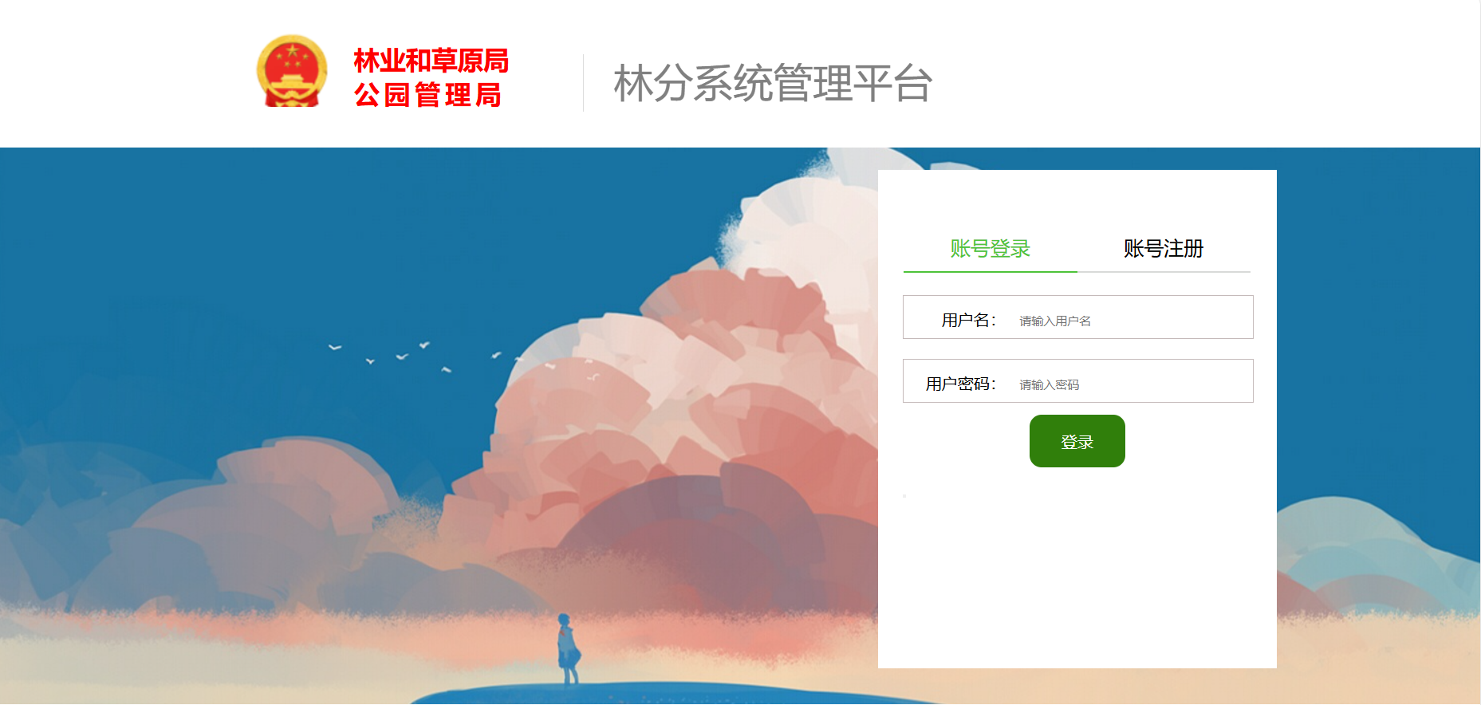

图5.4 用户登录模块界面图

### 5.4.2 林分信息模块

林分信息模块界面如下所示：

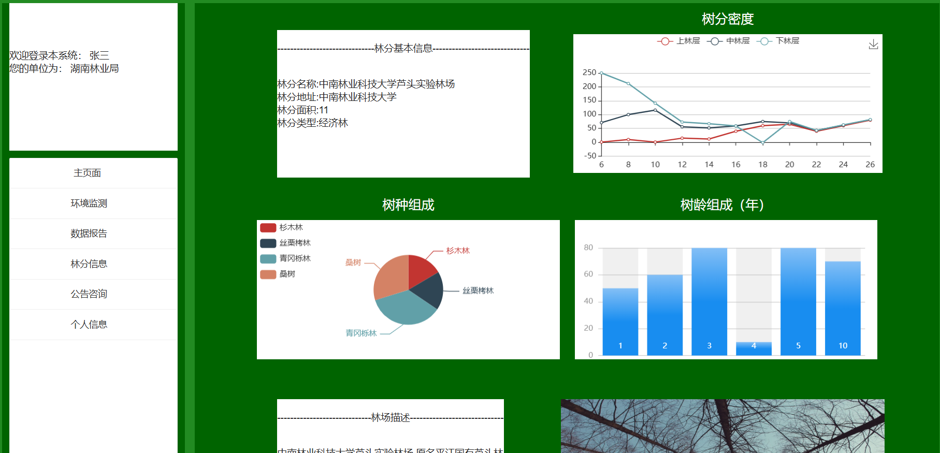

图5.5 林分信息模块界面图

### 5.4.3 用户主页面模块

用户主页面模块界面如下所示：

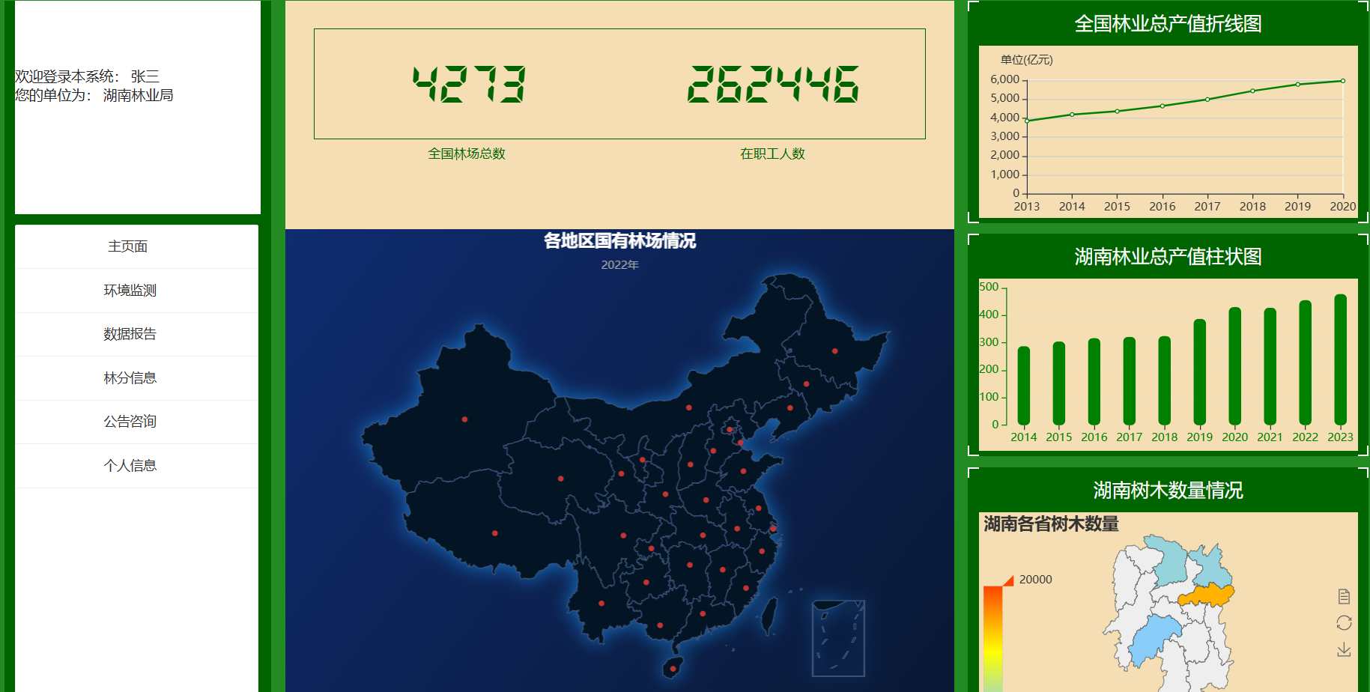

图5.6 用户主页面模块界面图

### 5.4.4 数据报告模块

数据报告模块界面如下所示：

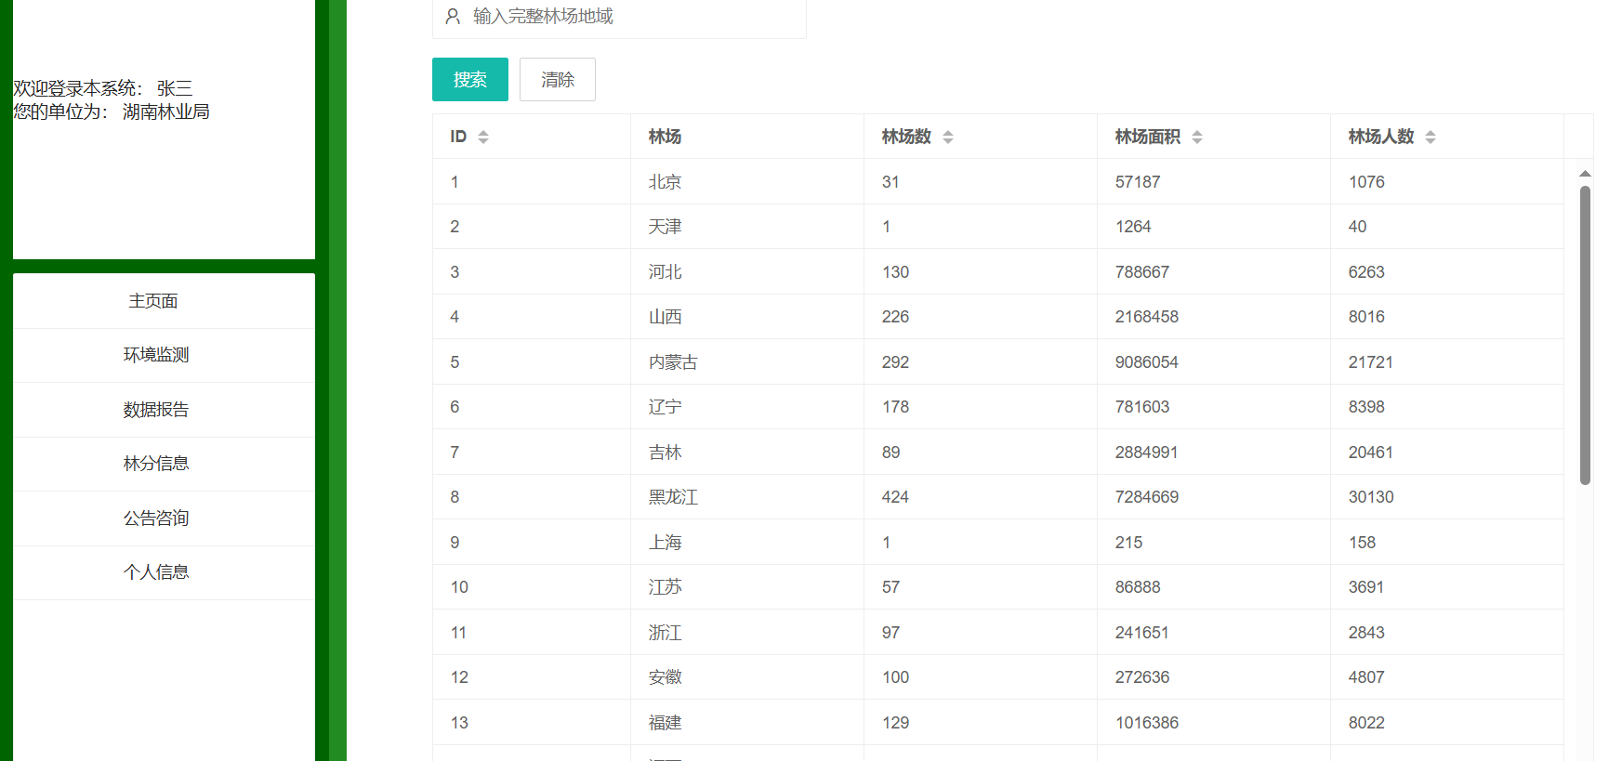

图5.7 数据报告模块界面图

### 5.4.5 管理员数据修改模块

管理员数据修改模块界面如下所示：

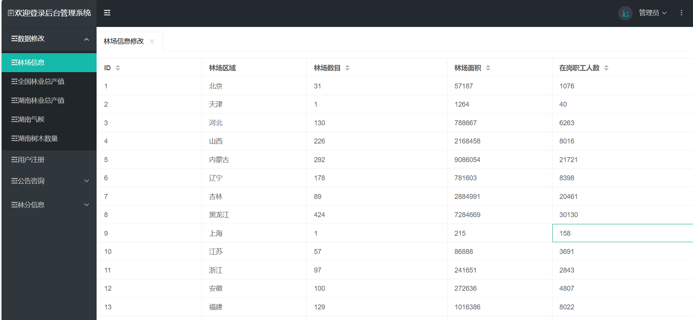

图5.8 管理员数据修改模块界面图

### 5.4.6 管理员林分信息修改模块

管理员林分信息修改模块界面如下所示：

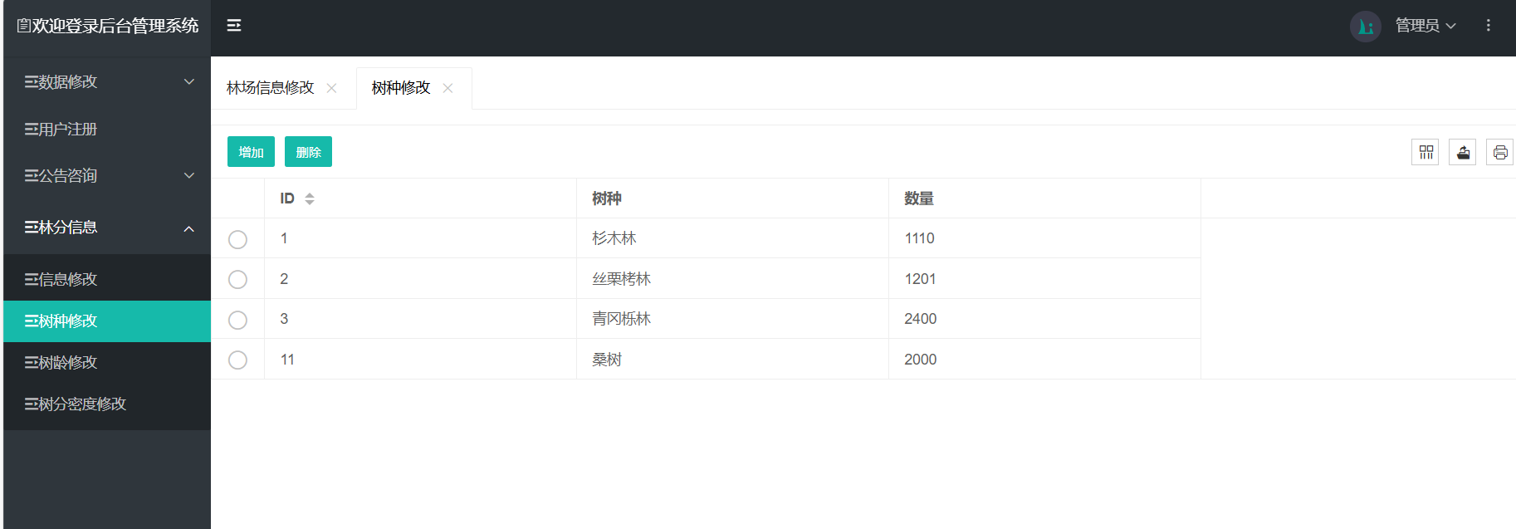

图5.9 管理员林分信息修改模块界面图

## 5．5 本章小结

本章主要描述了系统功能模块的实现，分为登录模块和用户子模块以及管理员子模块进行描述，对每个模块都进行了详细的页面布局以及数据处理的实现介绍，最后进行了前端部分页面的展示。

结 论

本课题所实现的基于多源数据林分系统主要用于林业。随着环境污染等问题的日益突出，我们意识到林业资源的管理以及保护变得愈发重要。随着林业信息数据规模的不断扩大，由人力来进行信息管理愈发显得费时费力、出错率高，效率低下。现如今计算机技术的发展让各类数据信息得到十分高效的管理，各种成功完善的系统不断出现，给资源的管理提供了一个非常高效的平台，所以本课题利用主流的技术和框架实现了基于多源数据的林分系统，旨在为林业的资源得到较好的管理以及资源可视化。对于用户而言，该系统能够让用户更方便了解到林业资源的相关信息；对于管理员而言，能够更有效地进行林业相关资源的管理。本系统的主要内容如下：

（1）用户界面：用户界面有六个模块，分别是主页面、环境监测、数据报告、林分信息、公告咨询以及个人信息。

主页面的内容会显示林场部分信息、全国林业总产值、湖南林业总产值以及湖南省树木数量分布情况并利用ECharts实现数据可视化；环境监测模块主要是显示长沙市的环境数据，依旧是使用ECharts进行数据展示；数据报告模块则是实现了林场信息的显示，用户可以自行搜索指定的林场信息；林分信息模块是系统的主要模块，该模块介绍了具体的林分区域的信息；公告咨询模块显示了公告信息、用户权限信息，用户可以在该模块进行咨询；个人信息模块就是对个人的信息按需做出修改。

（2）管理员界面：管理员界面有四个模块，分别是数据修改、用户注册、公告咨询以及林分信息模块。

数据修改模块主要是对林场信息、林业总产值等数据进行修改；用户注册模块则是对向该系统发出注册申请的用户进行注册处理；公告咨询模块分为公告的发布以及咨询的处理两个子模块；林分信息模块是对林分信息做出修改。